Отпуск по уходу за ребенком до 1,5 лет:
досрочный выход
Обращаем внимание на Письмо СФР от 20.12.2024 N 14-20/64386.

 | ИЗ ДОКУМЕНТА ВЫ УЗНАЕТЕ  Если работник досрочно выходит из отпуска по уходу за ребенком на полный или неполный рабочий день, не нужно подавать уведомление о прекращении права застрахованного на получение детского пособия. Также он не утрачивает такое право и при ежегодном отпуске. Сохранение права на пособие при выходе на работу, даже на неполный рабочий день, прекращает действие отпуска по уходу. Поэтому период с даты выхода из отпуска по уходу не включают в расчет среднего заработка для оплаты больничных с заменой низкооплачиваемых периодов.
 | КАК НАЙТИ ДОКУМЕНТ В КОНСУЛЬТАНТПЛЮС  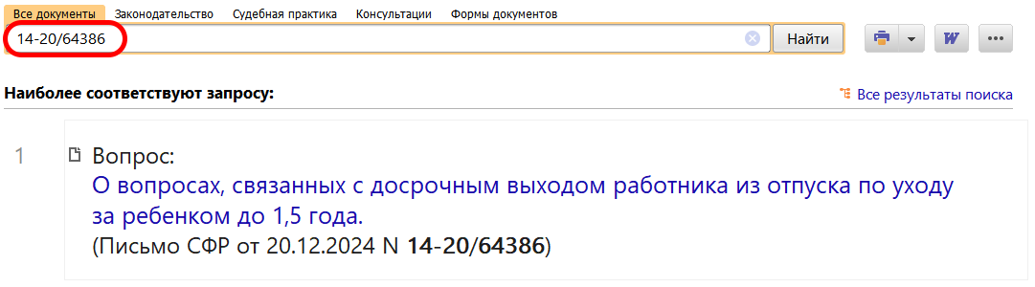
 | ДОПОЛНИТЕЛЬНАЯ ИНФОРМАЦИЯ  Порядок оформления досрочного выхода из отпуска по уходу за ребенком на неполный рабочий день можно узнать из Готового решения: Как оформить досрочный выход из отпуска по уходу за ребенком на неполный рабочий день (КонсультантПлюс, 2025).
 | 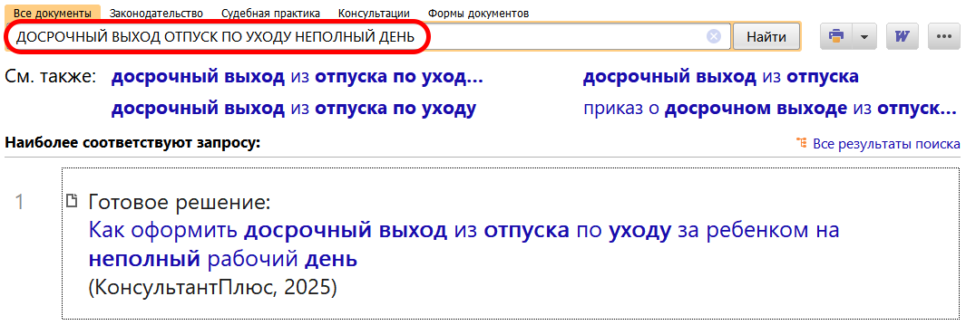
1

